Nemzeti Színház évadterv
2021/2022
Madách Imre: Az ember tragédiája
Ádám és Lucifer a különböző történelmi színeken utazik keresztül, melyek mindegyike általános emberi törekvéseket mutatnak be. Lucifer célja Ádám kiábrándítása az emberiségbe vetett hitéből. Éva passzív szereplő, aki a mű egésze alatt más-más alakokban jelenik meg.
Ez a mű egy örök magyar klasszikus, évtizedek óta játsszák a Nemzeti színpadán. A kreatívan feldolgozott emberiség dráma kikapcsolódást nyújt gyermekeknek és felnőtteknek egyaránt.
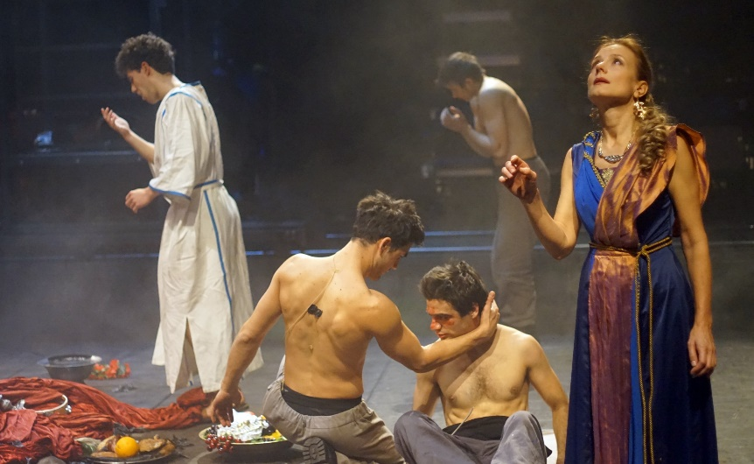
https://mymirror.hu/wp-content/uploads/2018/10/DSC08639.jpg

Imágó
Franz Kafka: Az átváltozás (feldolgozás)
A kamaszok fizikai és érzelmi nehézségeken mennek keresztül, mely megkeserítheti családi és szociális életüket egyaránt. Minden megváltozik körülöttük, vagy Ők maguk változnak meg? Az író a mű főszereplőjén keresztül megjeleníti a depressziót, az önbizalomhiányt, a szorongást, a félelmet és az önutálatot, azt, hogyan viszonyul önmagához, családjához és barátaihoz a fiatal.
A modern társadalomban élő kamaszok nincsenek egyedül problémáikkal, melyet ez a kortárs mű kiválóan reprezentál.

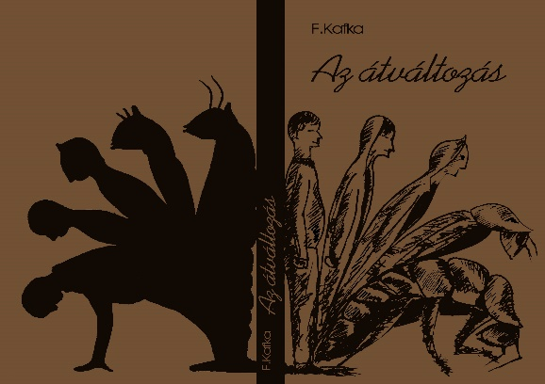
https://www.prae.hu/upload/artwork/292.jpg

Miguel de Cervantes: Don Quijote
A főszereplő a lovagi irodalom főhősének képzeli magát, így hát elindul megkeresni kedvesét Dulcinea-t hű fegyverhordozójával, Sancho Panza-val és paripájával, Rocinante-val. Útjuk kalandos és a nézőkben jogosan felmerül a kérdés, hogy Don Quijote őrült, bolond vagy csupán egy gyermeklelkületű felnőtt-e?
Egy spanyol regényíró tollából származó több mint 400 éves szatíra, mely a mai ember számára egyaránt szórakoztató és elgondolkodtató lehet.
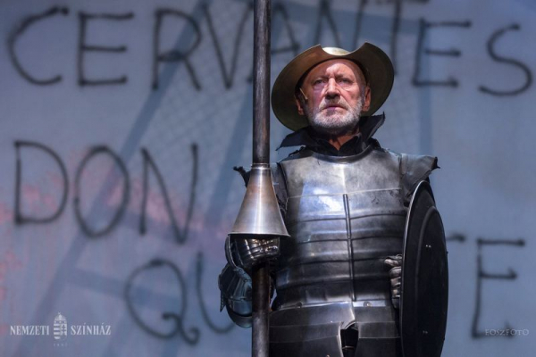
https://nemzetiszinhaz.hu/image?src=uploads/images/2015_16/DonQuijote/DonQf_eorifoto-0130.jpg&w=600&h=400&zc=1&a=t

Gárdonyi Géza: Egri csillagok
Az ádáz török hadak ellen hősiesen küzdő egri várvédő katonák történetét, egy gyűrű kalandos útját, egy ifjú szerelmet és egy fiatal férfi életének alakulását mutatja be a mű. Az 1552-es ostrom feszültséggel teli légkörét kitűnően megjeleníti úgy a regény, mint a belőle készült színdarab.
A hazai irodalom egyik kiemelkedő csillaga megérett arra, hogy a színházi nézők elé tárják egy fantáziadús feldolgozás keretein belül.

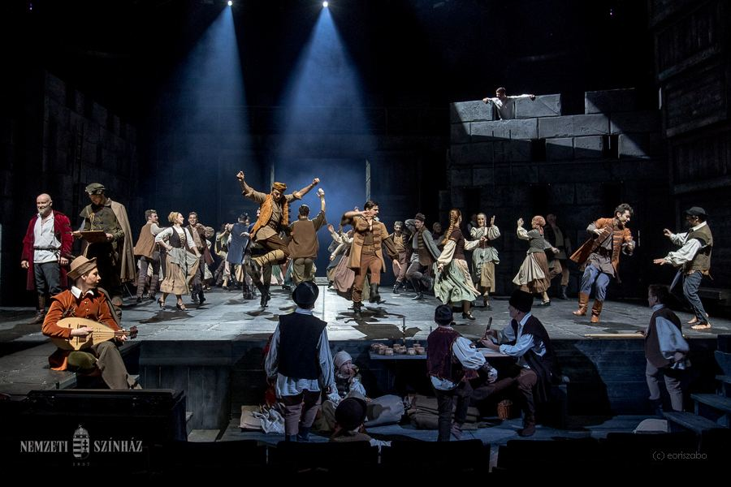
https://nemzetiszinhaz.hu/uploads/images/2017_18/Egri_csillagok_jelmezes/Egri_csillagok_eorifoto-0586.jpg
A dzsungel könyve
Geszti Péter és Dés László (musical)
A dzsungelben felnevelkedett fiatal fiú mit sem tud az emberek világáról, hisz állatok között éli mindennapjait. Apja és tanítója egy medve, anyja helyett anyja egy fekete párduc, családját farkasok képezik. Ellensége Sirkán, a tigris, aki nem csak az Ő, hanem egész falkája életére tör és rettegésben tartja a dzsungelt. Maugli sok akadályba ütközik, melyek leküzdése során rengetek új tudással gyarapodik. Végül az emberek falujában köt ki, ahol megtalálja igazi otthonát.
Minden gyermeket magával ragad ez az egyedi történet, a dalok, a táncok és a szereplők, új világot alakítva ki körülöttük.
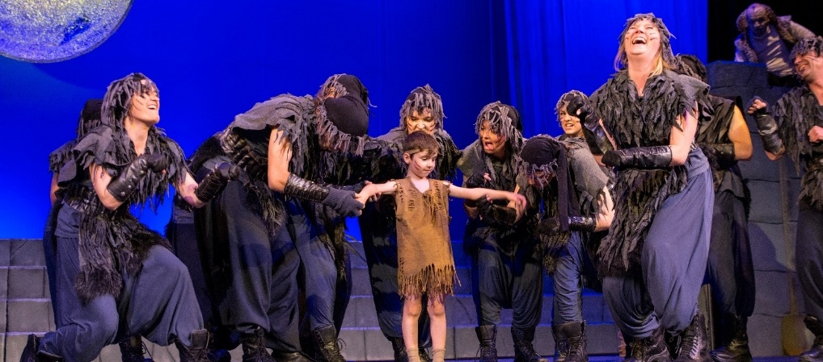
https://mnsz.hu/admin/uploads/drama_galleries/782/images/dzsungelslider1548249956.jpg
A padlás
Presser Gábor és Sztevanovity Dusán (musical)
A földön ragadt szellemek padlásról padlásra járva keresik azt a személyt, aki végre elvezeti őket a fénybe. Most egy olyan ház tetőterében kötnek ki, ahol kedves és segítőkész emberekkel találkoznak, Rádióssal és Sünivel. Egy fordulatokkal, dalokkal és jókedvvel teli estét követhetnek nyomon a nézők a színház soraiban.
A felnőttek számára sok szép gyerekkori emléket idézhet, hiszen a több mint 30 éves darab fiatalkoruk egyik meghatározó műve.
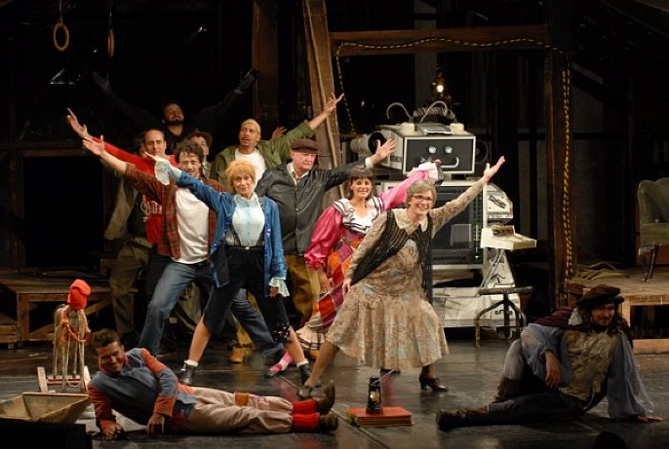
http://hirtv.hu/data/cikkek/2491/24912/cikk-2491259/padlas_fit_1200x10000.jpg
„Off” programok
- Törőcsik Mari emlékest: A nemrégiben elhunyt színésznő tiszteletére rendezett esemény, beszélgetésekkel és egy vetítéssel egybekötve, melyen a nézők közösen megtekinthetik a Körhinta című filmet, ami a művésznő egyik lehíresebb alakítása.
- Beszélgetés Vidnyánszky Attilával, Bodrogi Gyulával és Udvaros Dorottyával: Beszámolnak az online próbafolyamatokról és annak nehézségeiről, a színészi és az igazgatói oldalról egyaránt. A beszélgetés a nézők kérdéseinek megválaszolásával zárul.
- Improvizáló est: Elsősorban iskolás csoportoknak rendezett foglalkozás, melyben a Nemzeti Színház néhány társulati tagja egy történetet ad elő a diákok bevonásával, ezáltal ők formálják a cselekményvonulatot. Ez egy kitűnő lehetőség a színház népszerűsítésére és megszerettetésére a fiatalok körében.
- Fotókiállítás: A Nemzeti által előzetesen meghirdetett fotóversenyből (melynek témája: Mit jelent számodra a színház?) kikerülő legjobb alkotásokból összeállított kiállítás díjátadóval egybekötve.

Hasonlatok csapata
(Kathi Panna, Molnár Zsolt,
Muraközi Lili, Szőnyi Dávid)

